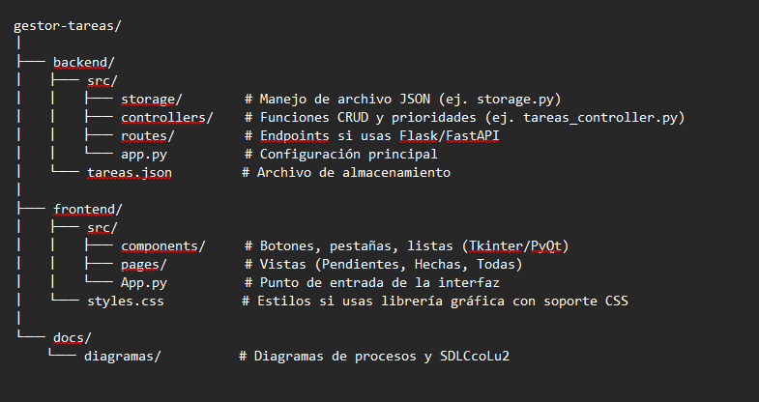
Diagrama de procesos: (flujo funcional) Diagrama del SDLC: (Ciclo de vida del desarrollo de software) Carpetas del proyecto

